МИНИСТЕРСТВО СЕЛЬСКОГО ХОЗЯЙСТВА
РОССИЙСКОЙ ФЕДЕРАЦИИ

Департамент научно-технологической политики и образования

Федеральное государственное бюджетное учреждение

СЕВЕРО-КАВКАЗСКАЯ ГОСУДАРСТВЕННАЯ ЗОНАЛЬНАЯ
МАШИНОИСПЫТАТЕЛЬНАЯ СТАНЦИЯ

Протокол испытаний
№ 11-59-13 (6240162)

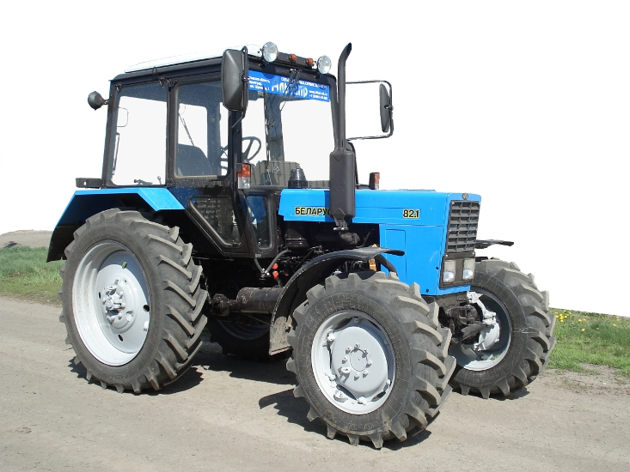

ТРАКТОР КОЛЕСНЫЙ СЕЛЬСКОХОЗЯЙСТВЕННОГО

НАЗНАЧЕНИЯ БЕЛАРУС 82.1

Изготовитель (разработчик) |  | Адрес
РУП «Минский тракторный завод» |  | Республика Беларусь  220009, г. Минск,  ул. Долгобродская, 29  Факс: +375 172302111
Результаты испытаний (краткие)

Трактор колесный сельскохозяйственного назначения Беларус 82.1 (зав. № 808161854; 808161022)
Назначение | Тракторы колесные Беларус 82.1 предназначены для выполнения различных сельскохозяйственных работ с навесными, полунавесными и прицепными машинами и орудиямия: погрузочно-разгрузочных работ, работ на транспорте, в растениеводстве, животноводстве
Условия эксплуатации:
Агрегатирование |  |  | В связи с установкой на тракторах погрузочных устройств ПКУ-0,8 и использованием тракторов только на погрузочных работах, проверка агрегатируемости тракторов с комплексом сельскохозяйственных машин и орудий не представилась возможной
Трудоемкость ежесменного ТО, чел.-ч |  |  | 0,17
Эксплуатационная надежность |  |  | Хорошая
Удобство управления |  |  | Удобно
Безопасность выполнения работ |  |  | Обеспечена

Описание конструкции трактора
На тракторах установлен рядный, четырехцилиндровый дизель
Д-243 жидкостного охлаждения мощностью 59,6 кВт.
Муфта сцепления – фрикционная однодисковая постоянно-замкнутого типа с механическим управлением.
Коробка передач – механическая, с понижающим редуктором, удваивающим число передач.
Задний мост – с главной передачей, дифференциалом и конечными передачами.
Передний ведущий мост – с главной передачей, самоблокирующимся дифференциалом, конечными передачами. Привод переднего ведущего моста – раздаточная коробка с автоматическим включением ПВМ, два карданных вала и промежуточная опора с предохранительной муфтой.
Тормоза: рабочие – дисковые, на валах ведущих шестерен бортовых передач; стояночный тормоз – с использованием рабочих тормозов с автономным ручным управлением; привод тормозов прицепа – пневматический, сблокированный с управлением тормозами трактора.

Гидросистема - раздельно-агрегатная без силового (позиционного) регулятора, обеспечивающая только высотное регулирование сельскохозяйственных орудий.
Заднее навесное устройство – НУ-2 по ГОСТ 10677 с регулируемым правым раскосом.
Задний вал отбора мощности (ВОМ) по ГОСТ 3480 независимый, двухскоростной (540 и 1000 мин⁻¹) и синхронный, направление вращения – по часовой стрелке со стороны торца хвостовика.
Кабина – унифицированная, защитная, обеспечивающая безопасность, микроклимат, шумо- виброзащиту.
Кабина оборудована: электростеклоочистителем и омывателем лобового стекла, отопителем кабины, подрессореным сиденьем, регулируемым по росту и массе оператора.
Электрооборудование – номинальное напряжение бортовой сети трактора 12 В

Техническая характеристика
Показатели | Численные значения
Габаритные размеры трактора, мм:  - длина с навесной системой  - ширина  - высота | 3970  1975  2790
Масса трактора, кг:  - эксплуатационная без балласта | 3875
Диапазон скоростей движения трактора, км/ч:  - переднего хода | 2,67…36,0

Результаты испытаний
Качество работы |  | зав. № 808161854 | зав. № 808161022
- эксплуатационная мощность, кВт |  | Не определялась | 58,5
- частота вращения коленчатого вала дизеля при эксплуатационной мощности, мин⁻¹ |  | То же | 2181
- удельный расход топлива при эксплуатационной мощности, г/кВт·ч |  | -//- | 226
- коэффициент запаса крутящего момента дизеля, % |  | -//- | 19,1
Производительность | Не определялась
Безопасность движения | Трактор приспособлен для передвижения по грунтовым полевым дорогам и дорогам с твердым покрытием общего пользования в агрегате с навесными, прицепными и полунавесными сельскохозяйственными машинами и орудиями
Техническое обслуживание | Руководство по эксплуатации трактора в доступной форме освещает вопросы правил эксплуатации и технического обслуживания.  Трудоемкость ЕТО – 0,17 чел.-ч.  Выполнение операций технического обслуживания затруднений не вызывало

Заключение по результатам испытаний
Программа испытаний не выполнена по причине использования тракторов только на полезных видах работ в условиях рядовой эксплуатации в хозяйствах. Наработка тракторов составила 456 и 314 м.ч.
Продолжить испытания тракторов в 2014 году до набора объема наработки 1000 м.ч
Испытания проведены: | ФГБУ «Северо-Кавказская МИС»,  347740, г.Зерноград Ростовской области, ул. Ленина, 32
Испытания провел: | Ересько В.И.
Источник информации: | Протокол испытаний № 11-59-13 (6240162)  от 13 декабря 2013 года

